菏定政办发〔2019〕10号

菏泽市定陶区人民政府办公室
关于印发菏泽市定陶区“两新”融合发展
试点建设工作推进方案和菏泽市定陶区推进
美丽村居建设实施方案的通知

各镇人民政府、街道办事处，区政府各部门：
《菏泽市定陶区“两新”融合发展试点建设工作推进方案》和《菏泽市定陶区推进美丽村居建设实施方案》已经区政府研究同意，现印发给你们，请结合实际认真贯彻实施。

菏泽市定陶区人民政府办公室
2019年6月28日

菏泽市定陶区“两新”融合发展试点
建设工作推进方案

为贯彻落实《菏泽市农村新型社区建设和新型小城镇建设融合发展试点实施意见》（菏办发〔2018〕51号）和《菏泽市人民政府办公室关于转发菏泽市“两新”融合发展试点建设工作推进方案和菏泽市推进美丽村居建设实施方案的通知》（菏政办发〔2019〕6号），加快推进我区“两新”融合发展试点建设，确保高质量完成各项建设任务，制定本方案。
一、总体目标
到2020年，将我区杜堂镇、马集镇这两个市政府确定的“两新”融合发展试点镇，打造成地域特色鲜明、配套功能齐全、公共服务整合、产业优势明显、生态环境宜居、人口规模适度的新型小城镇。
二、实施步骤
（一）全面启动阶段（2019年3月底已完成）。
杜堂镇和马集镇结合各自实际，研究制定工作推进具体实施方案，确定建设项目清单，明确建设进度计划。完成项目征地、房屋征收、拆迁以及土地、规划、建设等前期手续；各试点建设项目全面开工建设。
（二）项目建设阶段（2019年4月—2020年9月底前）。
各建设项目按照季度推进计划，有序推进，适时启动第二批试点。2019年年底前完成社区建筑主体施工，“20有”配套设施建设任务的80%；2020年9月底全面竣工，具备交付使用条件。
（三）验收总结阶段（2020年10月—2020年12月底前）。
杜堂镇和马集镇对建设项目完成情况先行自查，区工作推进领导小组进行综合验收，报市复查审核。及时总结出可借鉴、可复制、可推广的经验模式，在全区范围内推广。
三、建设任务
（一）村镇总体规划调整。试点镇要按照立足长远，科学合理，适度超前的原则和“多规合一”的总体要求，统筹镇域经济社会发展、产业发展、人口发展规模等要素，对村镇总体规划进行优化调整，实现控制性详细规划全覆盖。调整后的规划须经区政府审批通过并报市规委会备案。
（二）新型社区建设。新型社区建设要严格按照经评审通过的规划建设方案组织实施。建筑设计要按照“百年住宅”和山东省美丽村居标准进行再提升。住房建设要严格履行基本建设程序，选择有资质、信誉高的施工企业和工程监理单位。严把工程建设质量关，确保工程质量合格率100%，争创省、市级优质工程。狠抓施工安全监管，确保不发生重大质量安全事故。
（三）基础设施及公共服务设施建设。结合城镇现状和发展前景，科学配置城镇附属设施，提高公共资源使用率，实现城镇与社区公共服务设施互通共享，“无缝对接”，融合发展。至少要达到“20有”标准（即：有社区组织办公室、便民服务中心、信访调节室、治安警务室、文体活动室、特色纪念馆、敬老院、文化健身广场、公园绿地、医院、学校、农贸市场、商务酒店、超市、公交候车室、公共停车场、污水处理站、垃圾收集点、公厕、公墓）。
（四）产业发展。发挥本地资源优势，形成有特色的优势产业，基本实现居民就地就近就业创业。搭建田园综合体，发展生态观光旅游，推动农村土地承包经营权流转规范有序开展。
四、工作要求
（一）切实加强组织领导。成立由区委书记、区长任组长的工作领导小组，每个试点镇明确1名区级领导干部联系。区工作领导小组负责试点建设的组织领导、协调调度、业务指导，定期召开领导小组会议和工作推进会议，制定工作制度，研究解决工作困难和问题。试点镇承担第一责任，要把“两新”融合发展工作作为推动发展、改善民生、凝聚民心、锻炼队伍的重大任务来推进。
（二）确保支持资金到位。区保障土地增减挂钩节余指标按市场价收益全部用于新型社区建设。市、区财政每个试点每年分别补助500万元，连续补助三年。财政补贴资金重点用于建设规划编制、建筑方案设计以及基础设施建设。资金分配使用由区制定并报市“两新”融合发展工作领导小组办公室批准。交通、水利、农业、教育、卫生等各类政策性专项资金要向试点镇倾斜，重点用于公共服务设施建设。安置房建设一律免收行政事业性收费。要加快资金预算执行，充分发挥资金使用效益。区财政要及时对资金落实、使用情况进行监督检查。
（三）切实加强督导考核。区“两新”融合发展工作领导小组将加大力度，对两个试点镇建设加快推进、强化督导调度。区政府将试点建设工作作为政务督查的重要内容，实行月调度制度，对工作推进不力，不能按时完成既定目标，发展成效不明显的，及时调整取消试点资格并收回相关政策。

附件：1．“两新”融合发展试点项目季度推进计划表
2．“两新”融合发展试点公共配套设施建设指标表
（20有）

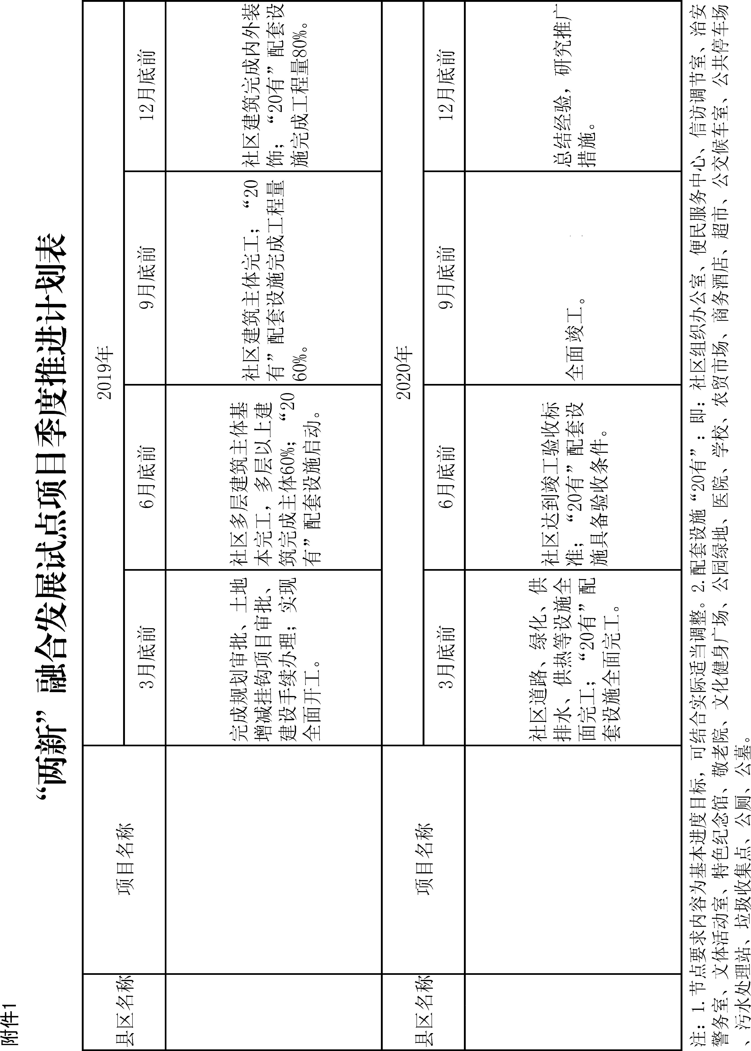

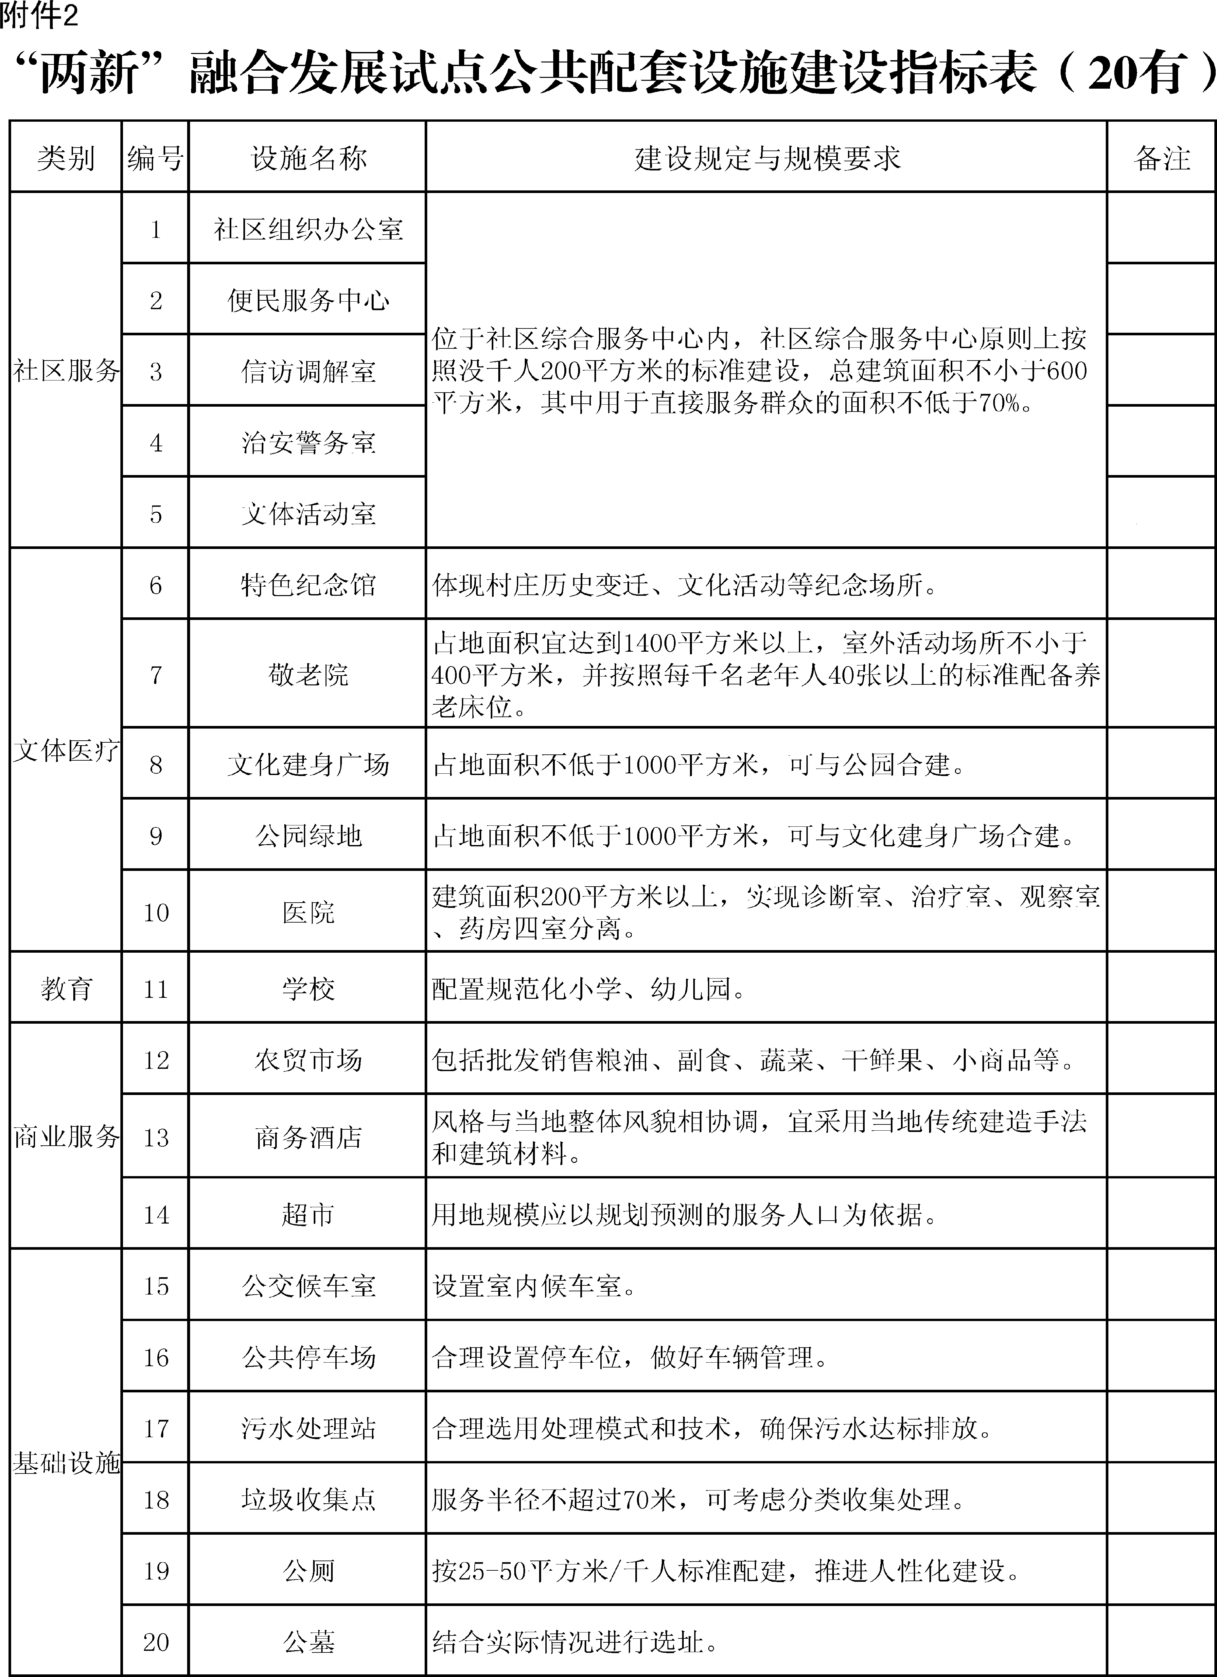

菏泽市定陶区推进美丽村居建设实施方案

为贯彻落实好《山东省人民政府办公厅关于印发〈山东省美丽村居建设“四一三”行动推进方案〉的通知》（鲁政办字〔2018〕114号）意见、《菏泽市人民政府办公室关于转发菏泽市“两新”融合发展试点建设工作推进方案和菏泽市推进美丽村居建设实施方案的通知》（菏政办发〔2019〕6号）精神，扎实推进我区美丽村居建设工作，结合我区实际，制定本实施方案。
一、总体要求
（一）指导思想。
以习近平新时代中国特色社会主义思想为指导，以实施乡村振兴战略为统领，以《山东省美丽村居建设“四一三”行动推进方案》和《菏泽市推进美丽村居建设实施方案》为遵循，着力打造鲁西南风貌区，日兰高速沿线等风貌带，大力推进美丽村居建设，统筹推进生产美产业强、生态美环境优、生活美家园好“三生三美”乡村发展，为我区决胜全面小康、实现乡村振兴提供有力支撑。
（二）工作目标。
2019年，全区打造1个美丽村居建设省级试点；到2020年，力争全区累计打造2—3个美丽村居建设省级试点，建成几个地域文化鲜明、建筑风格多样、田园风光优美的美丽村居，形成可借鉴、可复制、可推广、多样化的经验模式。到2025年，全区村庄空间布局更加合理、人居环境更加优美、村居特色更加鲜明、建设管理更加精细，形成多片立足乡土社会、体现现代文明、宜居宜业宜游的鲁西南民居建筑群落。
二、重点任务
（一）编制村庄规划。按照不同地域特色、自然条件和历史文化保护要求等，高起点、高标准编制或修编村庄规划。村庄规划要立足乡村发展水平，明确村庄定位、主导产业、人口规模与风貌特色，提出近远期发展目标和风貌管控要求，对村居、街道、供电、给排水、垃圾收集、污水处理和卫生室、幼儿园、公共活动场所等作出具体安排。村庄规划由镇政府（街道办事处）和村（居）民委员会共同组织实施。美丽村居建设试点村必须先行完成村庄规划编制，并按照规划实施建设。
（二）开展村庄设计。美丽村居建设试点村要全面开展村庄设计。村庄设计要按照“坚固、实用、绿色、美观”的要求，统筹考虑基础设施布局、公共空间节点、建筑布点、环境整治和景观风貌，优化村庄院落、住宅组团等布局，明确建筑体量、高度、造型、色彩等控制性内容，塑造富有地域特色的村庄风貌。村庄设计由镇街组织实施，区住房和城乡建设、自然资源部门提供技术指导和服务。
（三）确定建设模式。因地制宜推进美丽村居建设。要注重传承历史脉络、风俗习惯、文化底蕴，精心设计空间环境和特色建筑，高标准配套基础设施与公共服务设施，打造精品村居。以整治改造为主的村庄要开展既有建筑排查，对有保护价值的老建筑进行修缮，改造成乡土客栈、乡村记忆展览馆、传统手工作坊等；对闲置村居进行整理利用，插花式新建公共用房、农家乐、民宿等；对一般村居可运用乡土建材和传统工艺，对屋顶、立面及院落进行整治改造。传统村落、历史文化名村等老建筑较多的村庄要以保护为主，按照修旧如旧的原则对老建筑进行整治加固，保护原有街巷格局和建筑风格，严禁随意拆除和破坏性整治。新建村居积极采用新技术、新材料、新工艺，打造精品工程，按标准进行抗震设防，提高抗震减灾能力。
（四）提升村居环境。扎实开展农村人居环境整治，以农村垃圾、污水治理和村容村貌提升为主攻方向，提升村居环境质量和宜居水平。加强农村改厕与生活污水治理有效衔接，鼓励改水改厕同步推进，采用单户、多户、整村处理方式，建设分散式小型污水一体化处理设施，将厕所、厨房、洗浴等生活污水全部收集处理并达标排放。健全生活垃圾收运处置体系，有条件的村居推行垃圾分类和资源化利用。省、市级美丽村居建设试点村庄全部实现道路“户户通”。推进村庄绿化，以栽植乡土乔木为主，做好村旁、路旁、水旁、宅旁绿化和庭院绿化。实施村庄亮化，推广使用LED节能灯及太阳能路灯。实施村居环境美化，开展“美丽庭院”创建，鼓励利用砖瓦、竹木、卵石等乡土材料和旧磨盘、老门窗、废瓦罐等乡土物件，建设街头小品、文化墙和庭院微景观。
三、工作保障
（一）健全工作机制。为加强对全区美丽村居建设工作的组织领导，区政府按照省市要求,成立区美丽村居建设工作领导小组，区长任组长，分管住建、规划、农业农村工作的副区长任副组长，负责总体谋划和统筹推进，协调解决困难问题，同时建立相应工作机制，制定配套政策，强化工作指导。区住房和城乡建设局负责具体推进工作。各镇政府（街道办事处）作为实施主体，要切实负起责任，抓好组织实施，确保取得实效。
（二）加大资金投入。省财政从乡村振兴重大专项资金中对省级试点村按标准给予奖补。市、县财政也将参照省标准要求对美丽村居试点提供资金支持。城乡建设用地增减挂钩节余指标收益和村庄整治增加耕地获得的占补平衡指标收益，通过支出预算重点支持美丽村居建设。鼓励依法依规采用各种融资模式、融资路径吸引更多金融资本、社会资金参与美丽村居建设。
（三）保障建设用地。城乡建设用地增减挂钩节余指标要优先保障美丽村居、村庄公益事业和二三产业建设用地需要。我区在分配新增建设用地指标时，将按照“一户一宅”的要求积极支持美丽村居建设，优先安排供地。结合违法建设和空心村治理，拆除违法建筑，整理利用废弃宅基地，为村居建设腾出空间。
（四）加强人才技术支撑。鼓励聘请高水平村庄设计大师、设计团队参与我区美丽村居建设。加强与省市住建部门工作对接，积极争取省美丽村居建设专家委员会的业务指导。加强农村建筑工匠管理培训，建立优秀建筑工匠名录，发动乡村能工巧匠充分发挥作用，积极参与美丽村居建设。
（五）创新推进模式。坚持“政府主导、村民主体、市场参与”的原则，采用“综合营建”模式联动推进。广泛宣传发动，充分激发广大农民群众的积极性、主动性和创造性。将美丽村居建设纳入村务公开制度，村（居）民委员会应在公共场所公布村庄规划和村庄设计、住宅推荐设计图集，保障村民知情权、参与权和监督权。积极引入市场机制，充分发挥实力强、信誉好的企业在资源、资金、技术等方面的优势，通过整村改建、片区提升等方式，积极参与美丽村居建设试点工作。
（六）严格督导考核。自2019年起，将美丽村居建设工作成效按加分因素纳入全区经济社会发展综合考核。建立激励机制，定期对镇街美丽村居工程成效进行督导评估，并将考核结果与支持政策和奖补资金挂钩。

政府信息公开选项：主动公开
抄送：区委各部门，区人大常委会办公室，区政协办公室，区法院，
区检察院，区人武部。
菏泽市定陶区人民政府办公室 2019年6月28日印发

